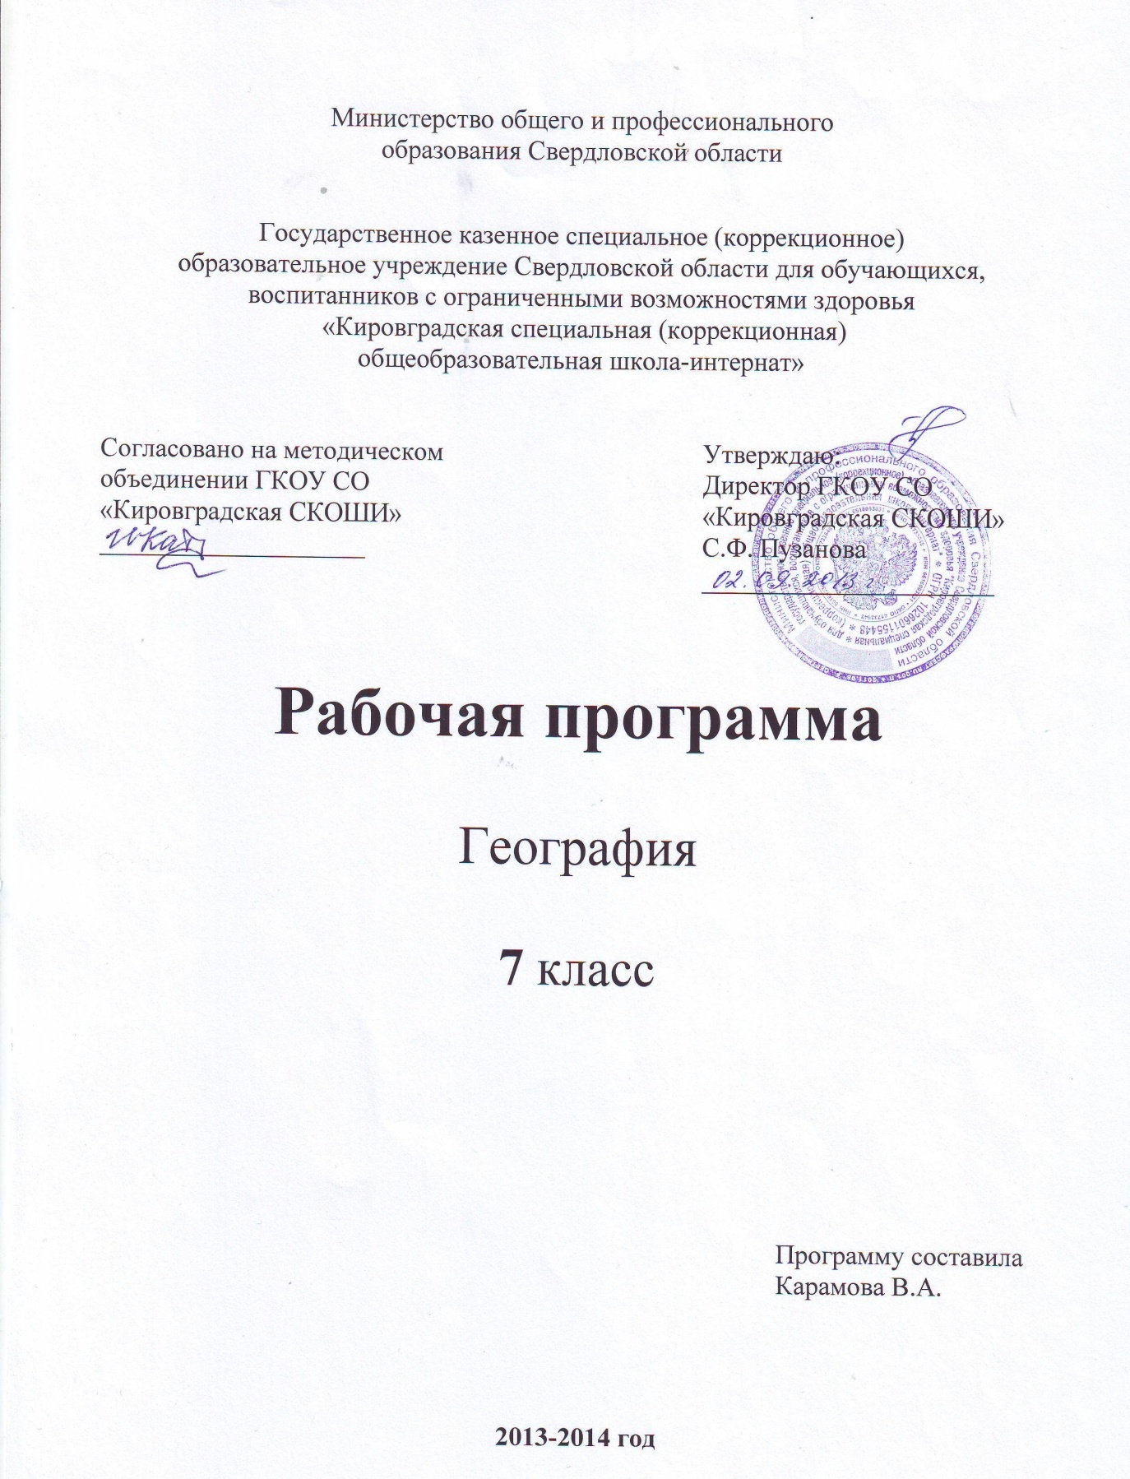

**Пояснительная записка**

Рабочая программа разработана в соответствии с Федеральным законом Российской Федерации «Об образовании», Типовым положением о специальном (коррекционном) образовательном учреждении для обучающихся, воспитанников с ограниченными возможностями здоровья, инструктивными письмами Министерства образования и науки, Уставом ГКОУ СО «Кировградская СКОШИ», образовательной программой школы.

Рабочая программа разработана на основе типовой программы для специальных (коррекционных) образовательных учреждений VIII вида под редакцией В.В. Воронковой.

Цель школьного курса географии– дать элементарные, но научные и систематические сведения о природе, населении, хозяйстве своего края, России и зарубежных стран, показать особенности взаимодействия человека и природы, познакомить с культурой и бытом разных народов, помочь усвоить правила поведения в природе.

География дает благодатный материал для патриотического, интернационального и экологического воспитания учащихся.

Содержание материала по географии в 7 классе полностью посвящёно ознакомлению с природой и хозяйством России. Изучение вопросов физической, элементов экономической и социальной географии своей страны должно рассматриваться в тесной взаимосвязи, а природа изучаться как среда обитания и жизнедеятельности людей, как источник ресурсов для развития народного хозяйства. Много внимания должно быть уделено экологическим проблемам. Необходимо вскрыть причины обострения экологических ситуаций в районах южных морей, Волго-Каспийского бассейна, Прибайкалья и Забайкалья, районов Севера.

При изучении географии нашей страны учитель должен пользоваться современными географическими картами (физической, политико-административной и картой природных зон России).

На изучение «Географии России» в данной программе отведён весь 7 класс, в содержании учебного материала выделены два основных блока:

1. Особенности природы и хозяйства России (общая характеристика) – 11 часов.
2. Природные зоны России – 57 часов.

Требуют внимания учителя вопросы изменения геополитического и экономико-географического положения России после распада СССР. Педагог должен дать разъяснения направлениям экономической реформы в России, её целям и приоритетам.

При изучении географии России необходимо констатировать новые национально-территориальные образования, подчёркивая культурные и этнографические особенности населения.

Проведению практических работ в 7 классe помогут изданные рабочие тетради, которые способствуют внедрению в учебный процесс современных методических приёмов. Часть заданий из тетради может быть выполнена на доске на этапе закрепления географического материала. Некоторые из них даются в качестве домашнего задания. Для осуществления индивидуального и дифференцированного подхода к учащимся с ОВЗ задания разной степени трудности могут быть использованы на этапе проверки знаний.

**РЕАЛИЗУЕМЫЙ УМК (ПРОГРАММЫ, УЧЕБНИКИ)**

1. « Программы специальных (коррекционных) общеобразовательных учреждений 8 вида. 5-9 классы.» Сборник № 1. Москва, 2000 г., Гуманитарный издательский центр «Владос».

Допущено Министерством образования Российской Федерации.

Авторы: Воронкова В.В., Перов М.Н., Экк В.В., Кмытюк Л.В., Сивоглазов В.В., Лифанова Т.М., Бородина О.И., Мозговой В.М., Кузнецов Б.В., Романина В.И., Павлова Н.П., Евтушенко И.В., Грошенков И.А. Под редакцией Воронковой В.В.

Программа по географии составлена Лифановой Т.М.

2.Лифанова Т.М., Соломина Е.Н. География. Учебник для 7 класса специальных (коррекционных) образовательных учреждений 8 вида., М., Просвещение, 2013

( с приложением)

3.Лифанова Т.М., Соломина Е.Н Рабочая тетрадь по физической географии России, учебное пособие для учащихся старших классов специальных (коррекционных) образовательных учреждений 8 вида., М., Просвещение, 1999 год.

**УСЛОВИЯ РЕАЛИЗАЦИИ ПРОГРАММЫ**

Занятия проводятся в кабинете географии (№23), согласно расписанию, Уроки-экскурсии проводятся в окрестности школы, в парке, возле городского пруда. Тематические экскурсии а музеи города и на предприятия ( по возможности)

**Планируемый результат**

**1.Содержание основного минимума знаний, умений и навыков**

**(согласно программе)**

**Знать:**

- положение России на физической карте, карте полушарий и глобусе;

- пояса освещенности, в которых расположена наша страна;

- природные зоны России, зависимость их размещения от климатических условий и высоты над уровнем моря;

- природные условия и богатства России, возможности использования их человеком;

- типичных представителей растительного и животного мира в каждой пр. зоне;

- основное население и его занятия в каждой природной зоне и в своей области;

- особенности географического положения своей местности и её природы;

- основные мероприятия по охране природы в России, в своей области; правила поведения в природе;

- расположение географических объектов на территории России, указанных в программе.

**Уметь:**

- показывать границы России на глобусе, карте полушарий, физической карте и природных зон России, давать элементарные описания природы по зонам, пользуясь планом и картами;

- показывать по картам (физической и природных зон России) географические объекты, указанные в программе, наносить их названия на контурную карту;

- устанавливать взаимосвязь между климатом, растительным и животным миром, природными условиями и занятиями населения;

- выполнять простейшие зарисовки географических объектов;

- делать несложные макеты изучаемых природных зон;

- правильно вести себя в природе; охранять её.

**2. Постепенное повышение качественной составляющей обучения, с учетом индивидуальных особенностей учащихся : переход к более высокому уровню ( см. Таблица №1, )**

Таблица №1

|  |  |  |
| --- | --- | --- |
| Первый уровень | Второй уровень | Третий уровень |
| **1. Терминология.**  Испытывает трудности в построении фраз с использованием терминов (географических,  Биологических. | Для успешной передачи своих мыслей и активизации речи нуждается в помощи учителя в виде наводящих вопросов, плана, различных видов наглядности. | Овладевает терминологией с минимальной помощью учителя в виде наводящих вопросов. |
| **2. Установление причинно-следственной зависимости.**  Испытывает трудности при установлении причинно-следственной зависимости. | Необходима помощь учителя при установлении причинно-следственных связей. | Достаточно легко устанавливает причинно-следственные связи. |
| **3. Сравнение**.  Ученик не умеет сравнивать, находить отличия. | Медленно овладевает умением сравнивать и находить отличия. | Свободно владеет приемами сравнения. |
| **4. Ориентирование по карте. Чтение условных обозначений («чтение карты»)**  Не владеет умением находить объекты, не знает условные обозначения географических объектов. | С помощью наводящих вопросов ориентируется на карте, усваивает условные знаки. | Свободно ориентируется на географической карте, знает условные обозначения. |
| **5. Рассказывание. Составление рассказа по плану.**  Не умеет составлять рассказ по плану, затрудняется в построении фраз. | Составляет рассказ при использовании различных видов наглядности, наводящих вопросов учителя | Составляет рассказ с минимальной помощью учителя в виде наводящих вопросов. |

**КОНТИНГЕНТ И УРОВЕНЬ ПОДГОТОВКИ УЧАЩИХСЯ НА НАЧАЛО ОБУЧЕНИЯ ПО ДАННОЙ ПРОГРАММЕ.**

|  |  |  |  |  |  |  |  |
| --- | --- | --- | --- | --- | --- | --- | --- |
| Фамилия, имя  ученика | Типология  по структур. деффекта | Уровень обученности (показатели) | | | | | Учебные навыки  (письмо, чтение) |
| терминология | Устан.пр.-сл.  зависимости | сравнение | Ориент. по карте | Рассказывание  по плану |
|  |  |  |  |  |  |  |  |
|  |  |  |  |  |  |  |  |
|  |  |  |  |  |  |  |  |
|  |  |  |  |  |  |  |  |
|  |  |  |  |  |  |  |  |
|  |  |  |  |  |  |  |  |
|  |  |  |  |  |  |  |  |
|  |  |  |  |  |  |  |  |
|  |  |  |  |  |  |  |  |
|  |  |  |  |  |  |  |  |

**КРИТЕРИИ И НОРМЫ ОЦЕНКИ ЗНАНИЙ, УМЕНИЙ И НАВЫКОВ ОБУЧАЮЩИХСЯ.**

Контроль предполагает выявление уровня освоения учебного материала при изучении, как отдельных разделов, так и всего курса в целом.

Текущий контроль усвоения материала осуществляется путем устного/письменного опроса. Периодически знания и умения по пройденным темам проверяются письменными контрольными или тестовыми заданиями.

Устный опрос осуществляется на каждом уроке (эвристическая беседа, опрос). Задачей устного опроса является не столько оценивание знаний учащихся, сколько определение проблемных мест в усвоении учебного материала и фиксирование внимания учеников на сложных понятиях, явлениях, процессе.

**Оценка устных ответов учащихся**

Ответ оценивается **отметкой «5**»,если ученик:

* полно раскрыл содержание материала в объеме, предусмотренном программой;
* изложил материал грамотным языком в определенной логической последовательности, точно используя терминологию ;
* правильно выполнил рисунки, схемы, сопутствующие ответу;
* показал умение иллюстрировать теоретические положения конкретными примерами;
* продемонстрировал усвоение ранее изученных сопутствующих вопросов, сформированность и устойчивость используемых при ответе умений и навыков;
* отвечал самостоятельно без наводящих вопросов учителя.

Возможны одна – две неточности при освещении второстепенных вопросов или в выкладках, которые ученик легко исправил по замечанию учителя.

Ответ оценивается **отметкой «4»,.**если ответ удовлетворяет в основном требованиям на отметку «5», но при этом имеет один из недостатков:

* допущены один -два недочета при освещении основного содержания ответа, исправленные по замечанию учителя:
* допущены ошибка или более двух недочетов при освещении второстепенных вопросов или в выкладках, легко исправленные по замечанию учителя.

**Отметка «3»**ставится в следующих случаях:

* неполно или непоследовательно раскрыто содержание материала, но показано общее понимание вопроса и продемонстрированы умения, достаточные для дальнейшего усвоения программного материала определенные настоящей программой;

**При тестировании** все верные ответы берутся за 100%, тогда отметка выставляется в соответствии с таблицей:

|  |  |
| --- | --- |
| Процент выполнения задания | Отметка |
| 95% и более | отлично |
| 70% -94% | хорошо |
| 50%-69% | удовлетворительно |
| менее 50 % | неудовлетворительно |

**При выполнении практической работы**

Исходя из норм (пятибалльной системы), заложенных во всех предметных областях выставляете отметка:

**«5**» ставится при выполнении всех заданий полностью или при наличии 1-2 мелких погрешностей;

**«4»** ставится при наличии 1-2 недочетов или одной ошибки:

**«3**» ставится при выполнении 1/2 от объема предложенных заданий;

**«2»** ставится, если допущены существенные ошибки, показавшие, что учащийся не владеет обязательными умениями поданной теме в полной мере (незнание основного программного материала):

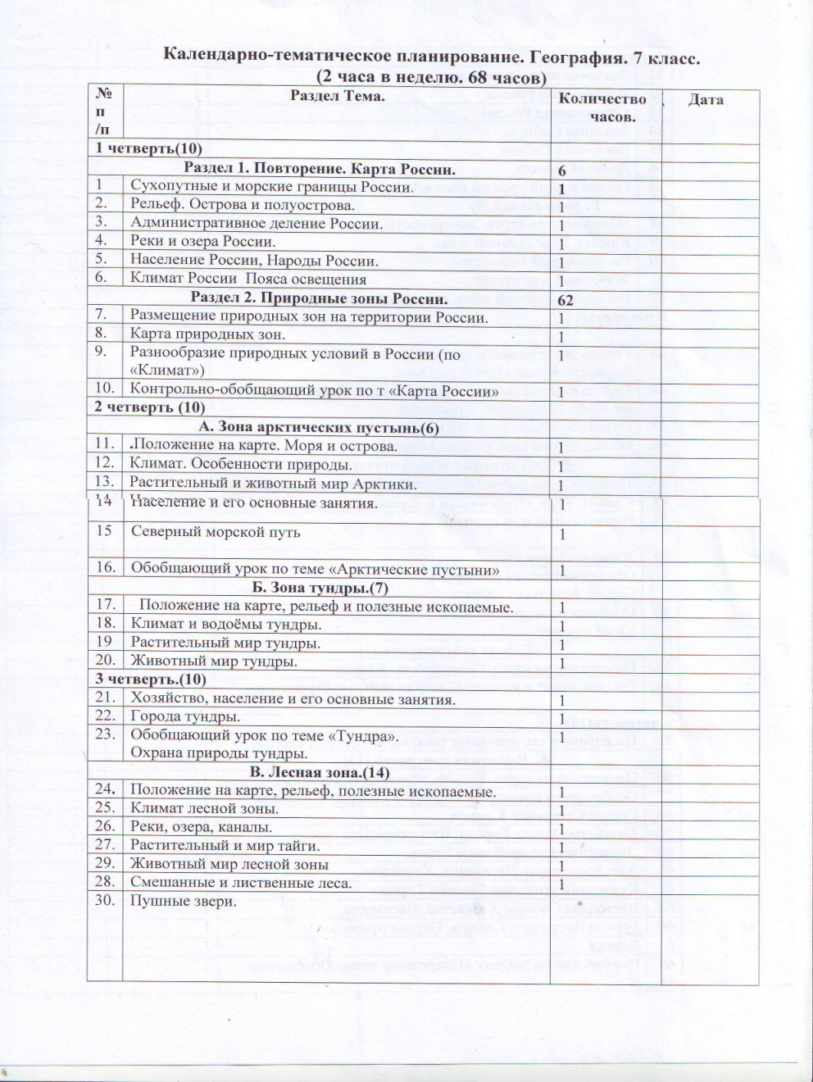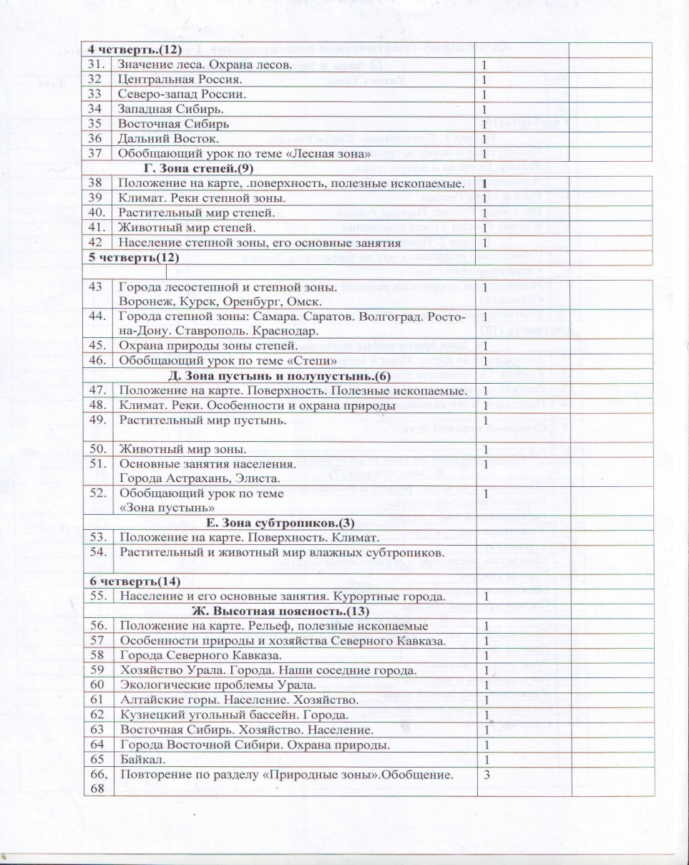

**КОНТРОЛЬНО-ИЗМЕРИТЕЛЬНЫЕ МАТЕРИАЛЫ**

**Итоговая контрольная работа «Природные зоны России»( Шумская Алла Владимировна)**

***7 класс — конец года***

1. Напиши последовательность природных зон, двигаясь с севера на юг: - зона степей

- зона арктических пустынь

- зона лесов

- зона пустынь

- зона тундры

- зона субтропиков

2. Распределите растения по природным зонам в таблице:

перекати-поле, мхи, лишайники, сосна, пальма, береза, верблюжья колючка, ковыль, карликовая ива, полынь, голубика, солянка, кипарис, клен, саксаул, пихта, эвкалипт.

|  |  |  |  |  |  |
| --- | --- | --- | --- | --- | --- |
| Арктические пустыни | тундра | леса | степи | пустыни | субтропики |
|  |  |  |  |  |  |

3. Распределите животных по природным зонам в таблице:

черепаха, бурый медведь, песец, верблюд, антилопа-сайгак, белый медведь, полярная куропатка, северный олень, лиса, кобра, хомяк, рысь, тюлень, тигр, куница, суслик, скорпион.

|  |  |  |  |  |
| --- | --- | --- | --- | --- |
| Арктические пустыни | тундра | леса | степи | Пустыни |
|  |  |  |  |  |

4. Обозначь условными знаками погоду сегодняшнего дня.

5. Как называется полуостров, на котором мы живем?

6. Какие горы России ты знаешь?

7. Выбери правильное определение:

|  |  |
| --- | --- |
| чум 1. переносное жилище народов Севера  2. постоянное жилище народов Азии  3. название жилища народов Кавказа | бахча 1. отрасль сельского хозяйства  2. поле, на котором выращивают арбузы и дыни  3. песчаные холмы |

**( продолжение программы в следующем файле)**